Tähän oppaaseen on koottu ohjeita ja infoa jku:n valmennusryhmätoiminnasta sekä kilpailemisesta. lisätietoja ryhmää koskevissa asioissa oman ryhmän vastuuvalmentajalta, yleisissä asioissa rebekka@jku.fi ja laskutusta koskevissa asioissa toimisto@jku.fi
sisällys
- harjoitusvuoden kulku
- varusteet
- suomisport ja tiedotus
- maksut ja poissaolot
- vakuutus
- kilpailuihin ilmoittautuminen
- kilpailupäivänä toimiminen
- erilaisia kilpailuja
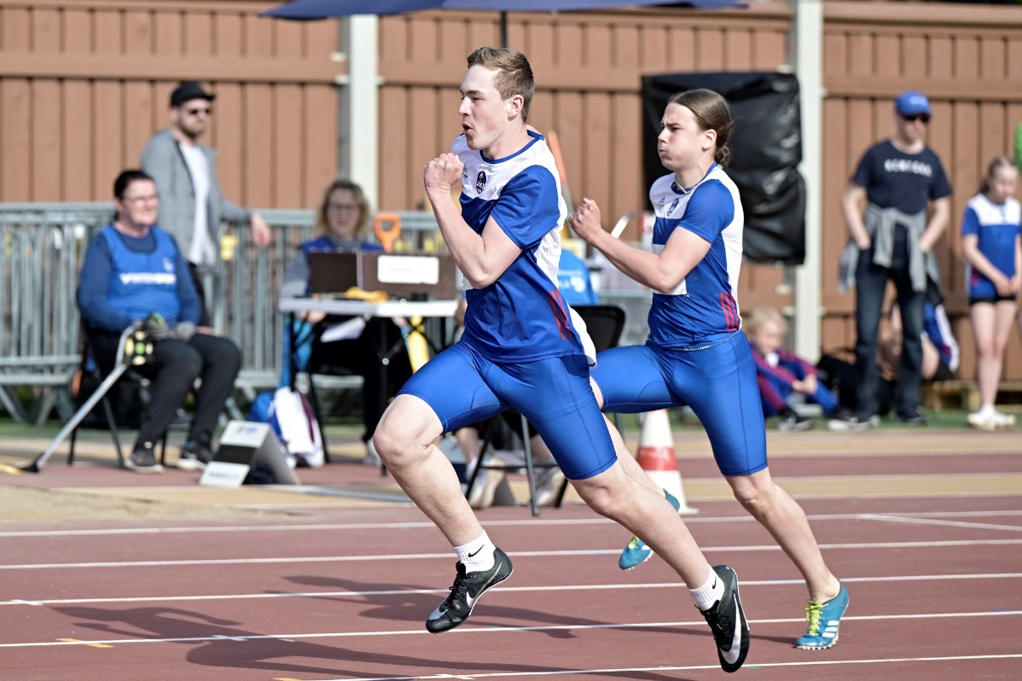
KUVA: ESA JOKINEN

- HARJOITUSVUODEN KULKU
Valmennusryhmät harjoittelevat noin 45 viikkoa vuodesta. Harjoittelu rytmittyy kilpailukausien perusteella niin, että varsinainen tauko harjoituksista on aina syksyisin kesän kilpailuiden loputtua. Yleensä tauko ajoittuu syyskuulle ja on muutaman viikon mittainen. Muutoin harjoitukset pyörivät ympäri vuoden, vaikkakin yksittäisiä harjoituksia perutaan myös esimerkiksi juhlapyhien aikaan. Koska valmennusryhmissä toiminnan lähtökohtana on kilpaileminen, ei harjoituksia järjestetä, jos ne ovat samaan aikaan kisojen kanssa. Näistä valmentajat infoavat kuitenkin aina erikseen (kts. kohta Suomisport ja tiedotus).
Nuorimpien valmennusryhmät harjoittelevat kolmesti viikossa, ja harjoitusmäärä nousee vähitellen vanhimpien jopa kuuteen ohjattuun viikkoharjoitukseen. Harjoittelu on ottelupohjaista, eli siellä harjoitellaan kaikkia lajeja ja monipuolista fysiikkaharjoittelua. Lisäksi JKU:lla on erilliset ryhmät heittojen rinkilajeihin sekä kestävyysjuoksuun suuntautuneille nuorille. Valmennusryhmien harjoittelu on kausittaista, mikä tarkoittaa, että harjoittelu sekä yksittäisessä harjoituksessa että viikon kokonaisuudessa muuttuu vuoden ympäri. Syksyllä startataan peruskuntokausi, jolloin lajitekemistä on pääsääntöisesti vähemmän ja/tai harjoittelussa korostuu suuremmat toistomäärät ja matalammat tehot. Peruskuntokaudesta harjoittelu muuttuu vähitellen kilpailuun valmistavaan kauteen ja lopulta kilpailukauteen, joissa vastaavasti lajitekeminen ja kovatehoinen harjoittelu korostuu. Kukin valmentaja suunnittelee kuitenkin kauden harjoittelun omalle ryhmälleen ja sen tarpeilleen sopivaksi näiden perusraamien ympärille.
Ryhmän oman toiminnan lisäksi valmennusryhmillä on vuodessa kaksi testipäivää (keväällä ja syksyllä), yhden päivän leiri (keväällä) sekä mahdollisuus osallistua kahteen lajikouluun vuodessa. Näistä tiedotetaan tarkemmin erikseen.

- VARUSTEET
Varusteeksi yleisurheilua aloittaessa riittävät lenkkarit, liikunnalliset joustavat vaatteet sekä juomapullo. Ensimmäinen varsinainen varustehankinta riippuu hieman lajista, mutta useimmiten seuraavaksi suositellaan ostettavaksi yleispiikkareita, jotka soveltuvat sekä erimittaisille juoksumatkoille, keihäänheittoon että hyppylajeihin. Myöhemmin (tai jonkun lajin kisaamisen korostuessa selvästi) voi olla aiheellista ostaa erillisiä kenkiä tiettyihin lajeihin, esimerkiksi tietyn lajin piikkarit tai heittokengät. Tästä huolimatta on harjoituksiin otettava aina mukaan myös lenkkarit, sillä suurin osa harjoittelusta tapahtuu niillä.
Myös kilpailuasu on vapaa, vaikkakin seuran vaatteiden käyttö on suositeltavaa. Pakollista seuran vaatteiden käyttö on ainoastaan sm-kilpailuissa. Seuravaatteita tilataan muutaman kerran vuodessa, minkä lisäksi toimistolla on pieni erä tuotteita myynnissä. Katso lisää https://jku.fi/seura/seuratuotteet/
Halutessaan voi ostaa myös välineitä yksittäisiin lajeihin (esim. heittovälineet, seipäät), mutta se ei ole lainkaan välttämätöntä, sillä sekä harjoittelu että kilpailu onnistuu täysin seuran välinein. Kilpailuissa on aina myös järjestäjän välineet käytettäväksi esimerkiksi heittopaikalla.

- SUOMISPORT JA TIEDOTUS
Seurallamme on käytössä Suomisport -palvelu, jonka kautta hoidamme muun muassa laskutuksen, tiedotuksen sekä harjoituksiin ja muihin tapahtumiin ilmoittautumisen. Ladatkaa käyttöön Suomisport -applikaatio, tai käyttäkää selainversiota. Tunnukset olette luoneet ilmoittautumisen yhteydessä.
Suomisporttiin valmentajat luovat ryhmälle harjoitukset ”kalenteri” -osioon, joihin jokaisen osallistujan tulee klikata in/out sen mukaan, onko osallistumassa kyseisiin harjoituksiin. Osallistujamäärän perusteella valmentajat tietävät suunnitella harjoitukset toimiviksi. Samassa yhteydessä näette myös harjoituspaikan ja mahdolliset muut tiedot harjoitusta koskien.
Sovelluksen kautta hoidamme myös seuran sisäistä viestintää, kuten esimerkiksi kilpailuihin liittyvää tiedotusta. Luettehan Suomisportin ”viestit” -osion sisältöä säännöllisesti. Myös laskutus tapahtuu Suomisportin kautta.
Ryhmän omaa toimintaa koskeva tiedotus tapahtuu pääasiassa valmennusryhmien Whatsapp-ryhmien kautta. Näissä ryhmissä myös huoltajat voivat vapaasti keskustella keskenään esimerkiksi kilpailuiden yhteiskyydeistä tai muista mieltä askarruttavista isoista ja pienistä jutuista.

- MAKSUT JA POISSAOLOT
Harjoitusmaksut sisältävät mm. ohjatut harjoitukset, Vammat Veks -toiminnan, yleisurheilulisenssin sekä osallistumismaksut pm-kilpailuihin, sm-kilpailuihin sekä seuran omiin kilpailuihin. Alle 15-vuotiailla harjoitusmaksut perustuvat viikottaiseen harjoitusmäärään, mutta 16-19-vuotiailla maksu on vakio henkilökohtaisen valmennusohjelman vuoksi. Tarkemmin maksujen määräytymisestä ja sisällöstä voit lukea https://jku.fi/valmennusryhmät .
Etukäteen ilmoitetut pidemmät poissaolot (esim. pitkä lomamatka tai sairasjakso) voidaan hyvittää maksuissa, joten olethan silloin yhteydessä rebekka@jku.fi. Yksittäisiä poissaoloja ei huomioida valmennusryhmätoiminnan maksuissa.
- VAKUUTUS
Nuorempien yleisurheilulisenssi sisältää tapaturmavakuutuksen, mutta vanhempien urheilijoiden kohdalla se täytyy huolehtia kuntoon itse (esim. urheiluvakuutus). Kaudella 2023-2024 vakuutus (Sporttiturva) sisältyy 2011 ja myöhemmin syntyneiden lisenssiin. Lisätietoa 13-vuotiaiden ja sitä nuorempien lisenssistä Sporttiturvasta löydät täältä https://www.yleisurheilu.fi/seurat/yleisurheilulisenssit/

- KILPAILUIHIN ILMOITTAUTUMINEN
Kaikilla JKU:n jäsenillä on yleisurheilulisenssi, mikä tarkoittaa, että lähtökohtaisesti he voivat osallistua kaikkiin virallisiin kilpailuihin Suomessa, ellei kilpailun tiedoissa toisin mainita. Varusteiden puolesta kilpaileminen ei vaadi mitään erikoista: välineet saa kisapaikalta ja lenkkareilla pärjää aluksi kaikissa lajeissa.
Joihinkin kilpailuihin seura kuitenkin nimeää joukkueen. Tällaisia ovat esimerkiksi Seuracup, seuraottelut sekä viestit.
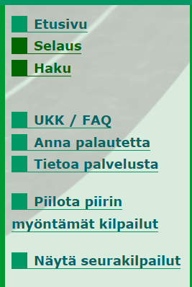
KILPAILUIDEN HAKU
- Osoitteessa www.kilpailukalenteri.fi on listattuna kaikki Suomen viralliset yleisurheilukilpailut.
- Sivun laidassa näet valikon:
  - SELAUS näyttää tulevat kilpailut aikajärjestyksessä. Täältä voit etsiä myös tietyn päivän kilpailuja.
  - HAKU on kätevin tapa etsiä esimerkiksi tietyn lajin tai alueen kilpailuja.
  - PIILOTA/NÄYTÄ PIIRIN MYÖNTÄMÄT KILPAILUT – tämä kannattaa klikata auki, lähes kaikki juniorikilpailut ovat piirin myöntämiä
KILPAILUN TIEDOT
- Klikkaamalla kilpailun nimeä luettelossa, näet tarkemmat tiedot (esimerkiksi lajit, viimeisen ilmoittautumispäivän sekä kilpailumaksun suuruuden) kyseisestä kilpailusta ja pääset tekemään ilmoittautumisen kilpailuun.
- Tänne ilmestyvät myös kilpailuohjeet ja kilpailun aikataulu lähempänä kisapäivää.
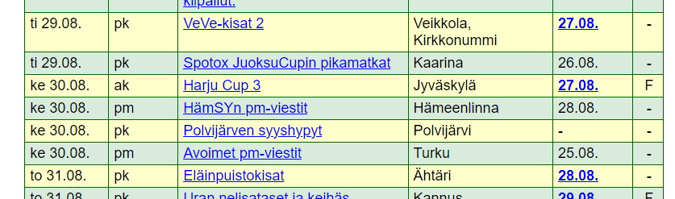
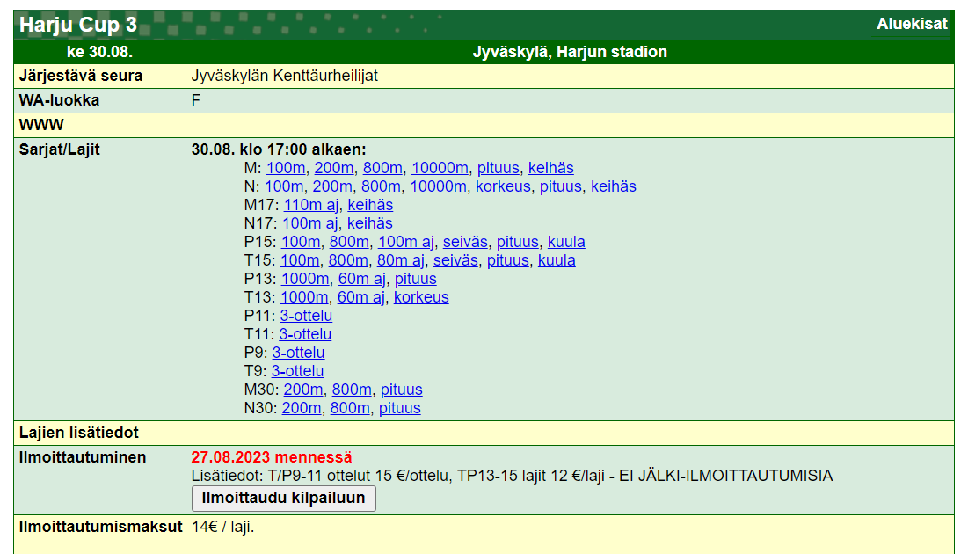

KILPAILUIHIN ILMOITTAUTUMINEN
- Kilpailun tiedoista näet viimeisen ilmoittautumispäivän. Joskus kilpailuihin voi myös jälki-ilmoittautua, mutta usein kilpailumaksu on silloin suurempi. Jälki-ilmoittautumisen tiedot on kerrottu kilpailun tiedoissa.
- ILMOITTAUDU NÄIN
- Klikkaa
- Vastaa lomakkeen tietoihin.
Jos nimeä ei löydy listalta, ole yhteydessä toimisto@jku.fi.
- Hyväksy lopuksi ilmoittautumisesi. Onnistuneesta ilmoittautumisesta saat sähköpostivahvistuksen, joka sisältää myös linkin ilmoittautumisen perumiseen.
- Maksa osallistumismaksu ilmoittautuessasi. Osassa kilpailuista on automaattinen verkkomaksu, osassa näet tilinumeron ja hinnat kilpailun tiedoista.

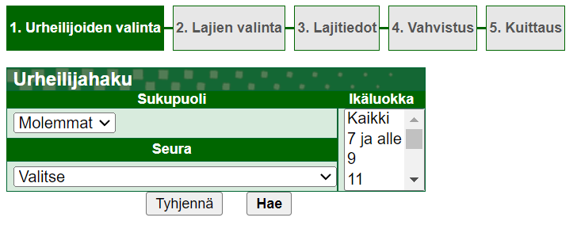
Seura maksaa osallistumisen pm-kilpailuihin (sisulisähuipentumat max 4 lajia), seuraotteluihin sekä JKU:n järjestämiin kilpailuihin. Muut kilpailut ovat omakustanteisia.

MINKÄ IKÄLUOKAN VALITSEN?
- Kilpailuissa osallistutaan sen ikäluokan kisaan, mitä täytetään kuluvana vuonna. Esimerkiksi marrasuussa 11 vuotta täyttävä poika osallistuu siis P11 kilpailuihin koko vuoden ajan. Usein pienemmissä kilpailuissa on sarjat vain joka toiselle ikäluokalle, jolloin kaksi ikäluokkaa kilpailee samassa sarjassa (esim 10 ja 11 vuotta täyttävät kilpailevat 11-sarjassa).
  - Osallistua voi myös ikäisiään vanhempien kilpailuihin, mikäli kyseisessä lajissa ei kisaa omassa ikäluokassa. Tällöin kilpaillaan kuitenkin myös vanhempien välineillä, esimerkiksi painavimmilla heittovälineillä ja korkeammilla aidoilla.
  - Nuorempien kilpailuihin ei voi osallistua. Joskus vanhempia urheilijoita osallistuu kilpailuun sen ulkopuolella erikseen sovittavissa tilanteissa.
- T = tytöt, P = pojat, N = naiset, M = miehet

- KILPAILUPÄIVÄNÄ TOIMIMINEN
KILPAILUOHJEET
- Ohjeet näet kilpailukalenterista kilpailun tiedoista (katso ohjeistuksen kohta KILPAILUN TIEDOT). Pienemmissä kilpailuissa ei välttämättä ole erillisiä ohjeita.
- Ohjeet voivat sisältää esimerkiksi tietoja osallistumisen varmistamisesta, erillisistä verryttelyalueista tai numerolapuista. Nämä ovat kilpailukohtaisia, ja siksi ne kannattaa lukea aina tarkasti läpi.
- Kilpailuasu on vapaa, toki oman seuran asujen käyttäminen on toivottavaa.

OSALLISTUMISEN VARMISTAMINEN
- Joissain kilpailuissa osallistuminen täytyy varmistaa ennakkoilmoittautumisen lisäksi. Tämä on edellytys kilpailemiselle ja siitä kerrotaan aina kilpailuohjeissa.
- Varmistus täytyy tehdä hyvissä ajoin, usein esimerkiksi 60 minuuttia ennen lajin alkua. Tämän jälkeen kilpailun järjestäjät aloittavat lajin valmistelun ja tekevät esimerkiksi ratajärjestyksen.
- Osallistuminen tehdään kilpailusta riippuen joko sähköisesti tai kisapaikalla. Sähköisen varmistuksen ohjeet kerrotaan kilpailun tiedoissa. Onnistuneesta varmistuksesta saat aina vahvistuksen sähköpostiin.
AIKATAULU
- Kilpailun aikataulun näet kilpailukalenterista (kts. ohjeistuksen kohta kilpailun tiedot)
- Kilpailupaikalle kannattaa saapua viimeistään tuntia ennen ensimmäisen oman lajin alkua.
- Ole ajoissa suorituspaikalla. Juoksuissa lähtöpaikalla kannattaa olla n. 10min ennen starttia, kenttälajeissa n. 30min ennen lajin alkua, jotta ehtii ottaa muutaman harjoitussuorituksen.
ENNEN OMAN LAJIN ALKUA
- Tee verryttely. Tähän kannattaa varata aikaa 30-60min urheilijan iästä riippuen. Verryttely voi olla esimerkiksi seuraavanlainen:
  - 10min hölkkää tms.
  - 10min lyhyitä venytyksiä
  - 10min kilpailuun virittäytymistä, esimerkiksi koordinaatioita, spurtteja, hyppelyitä tai lihaskuntoliikkeitä
  - muutama harjoitussuoritus suorituspaikalla ennen lajin alkua. Varaa aikaa jonottamiseen.

TULOKSET
- Kilpailutulokset löydät jälkikäteen osoitteesta www.tilastopaja.eu/fi . Joskus kilpailuissa on myös reaaliaikainen livetulospalvelu, jonne on linkki kilpailun tiedoissa (esim. live.tuloslista.com)

- ERILAISIA KILPAILUJA
VALMENTAJAT KILPAILUISSA
- Pääsääntöisesti joitain seuran valmentajia on paikalla niissä kilpailuissa, joihin seura maksaa urheilijoiden osallistumismaksun (pm-kilpailut, sm-kilpailut, seuracup, JKU:n järjestämät kilpailut) tai järjestää yhteiskuljetuksen (YAG, TJIG). Kaikki valmentajat eivät ole kuitenkaan paikalla jokaisessa kilpailussa.
- Jos valmentaja on paikalla kilpailuissa, voi ja kannattaa häntä rohkeasti hyödyntää kisan aikana. Apua voi mennä rohkeasti kysymään, vaikka kyseessä ei olisikaan oman ryhmän valmentaja.
- Myös vanhemmille kisapaikka on loistava tilaisuus tutustua ryhmän valmentajiin!

PM-KISAT
- Piirinmestaruuskilpailut on tarkoitettu 9-15 -vuotiaille ja niissä kilpaillaan piirin (eli Keski-Suomen) mestaruuksista.
- Vuoden aikana järjestetään yleensä pm-viestit, pm-kävelyt, pm-maastot, sisuhuipentumat eli pm-kisat sekä kahdet erilaiset pm-ottelut.
- Sisuhuipentumat on viikonlopun kestävä piirinmestaruustapahtuma, jossa kilpaillaan yksittäisissä lajeissa. Osallistua saa neljään lajiin.

SM-KISAT
- Suomenmestaruuskilpailuita järjestetään 14-vuotiaille ja sitä vanhemmille.
- 14- ja 15-vuotiaiden sm-kilpailuihin tulosrajana toimii A-luokan tulos kyseisessä lajissa. Joukkuekilpailun kautta mukaan voi päästä kuitenkin myös B-luokan tuloksella, jos seurasta osallistuu myös yksi A-luokan tehnyt urheilija samaan lajiin.
- Poikkeuksia ovat sm-ottelut, joihin ei ole tulosrajaa, vaan jonne saa osallistua jokainen.
- Syksyn päätteeksi kilpaillaan sm-viestit, jonne seura valitsee urheilijat pääosin kesän näyttöjen perusteella.

SEURACUP
- Seuracup on valtakunnallinen kilpailu 10-17-vuotiaille, jossa urheilijat keräävät tulosten perusteella pisteitä seuralleen.
- Kesän aikana järjestetään kahdet kisat, joista eniten pisteitä keränneet seurat pääsevät syksyn Seuracup -finaaleihin. Eri seurat kilpailevat eri sarjoissa, jotka on jaettu kuntien asukasluvun perusteella.
- Seura nimeää joukkueen Seuracup -kilpailuihin. Pisteiden saavuttamiseksi on tärkeää, että jokaiseen lajiin saadaan osallistujat, minkä vuoksi täällä urheilijoita nimetään välillä myös vanhempien sarjoihin tai vieraampiin lajeihin.

YAG ja TJIG
- YAG eli Youth Athletics Games on 9-17-vuotiaille kerran vuodessa järjestettävä valtakunnallinen ja suurin Suomessa järjestettävä nuorten kilpailutapahtuma.
- TJIG eli Tampere Junior Indoor Games on vastaava tapahtuma hallikaudella.
- Näihin seura on pyrkinyt järjestämään yhteisreissun vuosittain!

TULEVAT TÄHDET -MONIPUOLISUUSKILPAILU
- Tulevat tähdet -monipuolisuuskilpailu on kalenterivuosittain 9-13 -vuotiaille käynnissä oleva kilpailu, jossa nuoret saavat pisteitä kilpailemalla virallisissa kilpailuissa eri lajeissa. Kerätty pistemäärä kertoo nuoren urheilijan tähtiluokituksen 1-5 tähteä.
- Pisteitä lajeista saa seuraavasti: A-luokan tulos 4 tähteä, B-luokan tulos 3 tähteä, C-luokan tulos 2 tähteä, alle C-luokan tulos 1 tähti.
- Tiettyyn luokkaan oikeuttavat tulosrajat, kilpailun tulokset ja tarkemmat säännöt voit lukea tilastopajasta. Linkki tilastopajan etusivulla tai https://www.tilastopaja.eu/fi/db/tulevattahdet.php . (Luokkarajat klikkaamalla urheilijan nimeä).
- Seura on palkinnut tietyn pisterajan ylittäneitä myös kannustepalkinnoilla kesän aikana. Kysy tästä lisää oman ryhmän ohjaajalta.
- Tähän kilpailuun ei tarvitse erikseen ilmoittautua, vaan tulokset, pisteet ja tähdet päivittyvät Tilastopajaan automaattisesti virallisissa kisoissa käyneille.

